2012年三明市初中毕业暨高级中等学校招生统一考试物理试题
（满分：100分 考试时间：6月22日上午8:30—10:00）
友情提示：1．全卷五大题，共33小题。
2．考生将自己的姓名、准考证号及所有答案均填写在答题卡上。
3．答题要求见答题卡上的“注意事项”。
一、选择题（本大题18小题，每小题2分，共36分。每小题只有一个选项符合题意）[中国*教育^#出&版网%]
1．下列估测的数据，最符合实际情况的是[中^#国教%育出&@版网]
A．考室内的气温大约是50℃ B．考生使用的课桌高度约为1.6m[w*ww.zz&^step.c~om@]
C．某考生的体重约为500N D．考室内一盏灯的功率约为1000W[来#源:z~zstep*.co&m%]
2．图1所示的四位科学家中，发现电磁感应现象的是[中%#国教*育^出版网~][ww~w.zz%^s#tep.co&m]
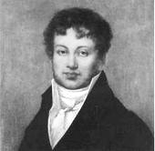
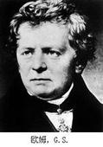
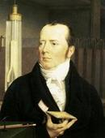
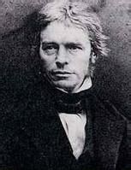
3．下列实例中，通过热传递改变物体内能的是[来源~:zzst%ep.c*&#om]
丹麦的奥斯特
英国的法拉第
法国的安培
德国的欧姆
A
B
C
DA
图1
A．钻木取火 B．用热水给袋装牛奶加热[来源^#%:中&*教网]
C．用“搓手”的方法取暖 D．用铁锤敲打铁丝，铁丝发热
4．下列实例中，利用大气压工作的是
A．弹簧测力计 B．船闸 C．吸盘式挂衣钩 D．密度计 [来&%^源:中教网@~]
5．原子中，带负电的粒子是
A．中子 B．电子 C．质子 D．原子核[来*源:中国教育出版@^&网~]

6．下列成语所描绘的光现象中，由于光的反射形成的是
A．海市蜃楼 B．立竿见影 C．杯弓蛇影 D．凿壁借光
[来源:中教%*&网~#]
[来源:中#国教@*%育出版网^]
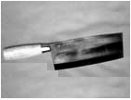
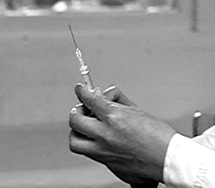
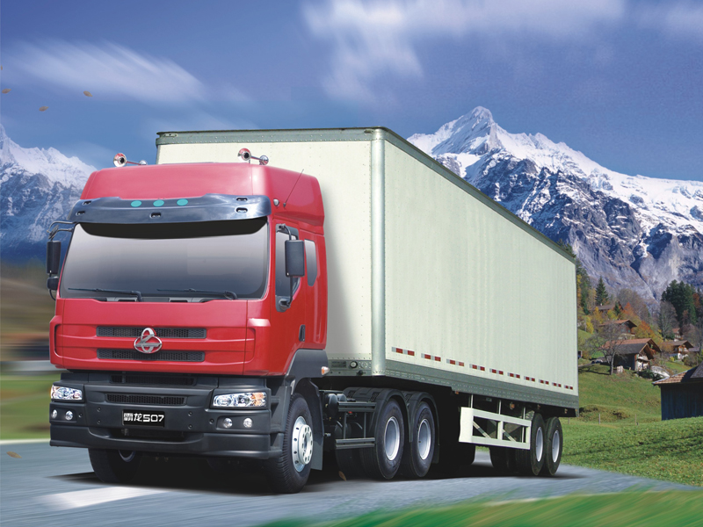
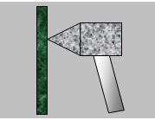
7．图2所示的四个实例中，为了减小压强的是
重型卡车装
有许多轮子
注射器针
头做得尖细
菜刀的刀刃
磨得锋利
逃生锤头部制
成锥形
玻璃

[中国^*教育#~&出版网]
[来源:学,科,网]

A
B
C
D
图2
[来源:中国教&育%#出版^网@][w*ww.#@zz&step.^com]
8．关于电磁波，下列说法正确的是
A．光是一种电磁波
B．电磁波在真空中的传播速度是3×10⁸km/h[来#源:~中^%*国教育出版网]
C．电磁波的波速一定时，其波长与频率成正比
D．中央电视台与三明电视台发射的电磁波传播速度不同[来~#源:中国教育出版^&%网]

9．图3为核电站发电流程图。下列说法正确的是 [w~ww.zzs^&t#ep.com*]

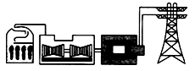
A．远距离输电要用低压输电
图3
核反应堆 汽轮机 发电机 电网
B．汽轮机将机械能转化为内能 [中~*国教^育出版#网@]
C．核能是不可再生能源 [中*%@国教育^出版#网][来#*源~:&中教^网]
D．利用核能发电是安全无污染的
10．关于铜导线，下列说法正确的是
A．铜导线是导电能力最好的导线[来源&#%:中^*教网]
B．铜导线均匀拉长后，电阻变小
C．铜导线截成两段后并成一根使用，电阻变小
D．铜导线的温度升到足够高时，电阻为零
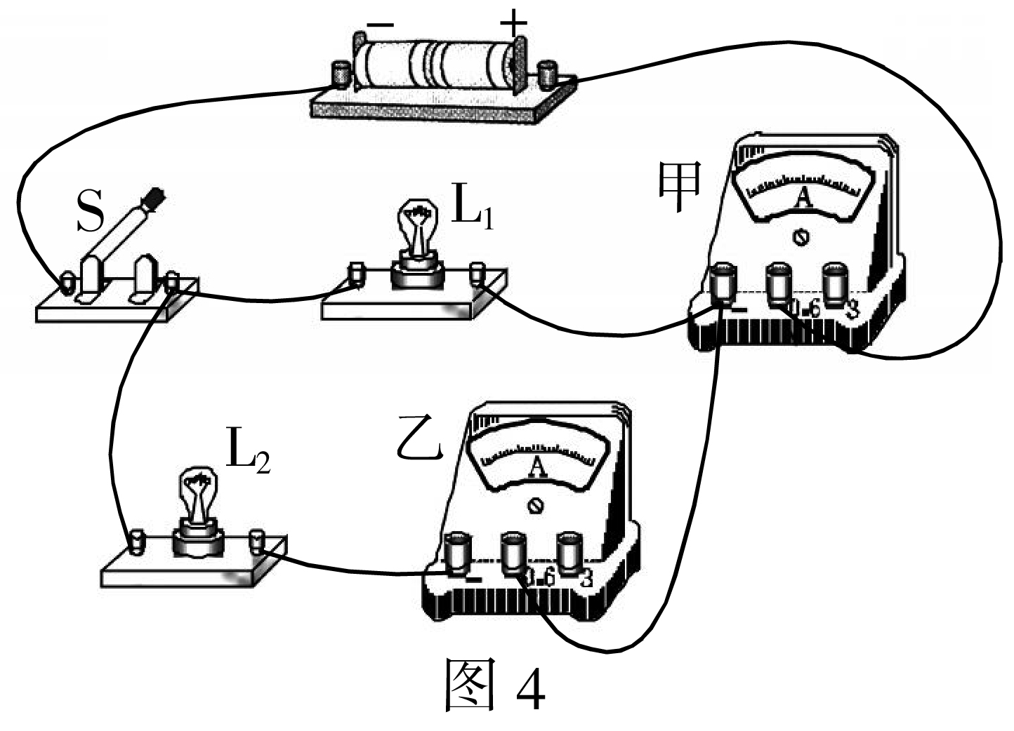
11．图4所示的实物电路中，当开关闭合时，甲电流表的示数为0.5A，乙电流表的示数为0.2A，则下列判断正确的是[来源:@中%#&教网^]
A．通过灯L₁的电流为0.5 A
B．通过灯L₁的电流为0.3A[来源:zzs*tep^&.com@~]
C．通过灯L₂的电流为0.7 A[来源@~^#:中教网%][中&%国教*^育出版~网]
D．通过灯L₂的电流为0.3 A
12．如图5所示，小球被压缩的弹簧弹出后，在水平地面上滚动的过程中受到[来源@:zzs*te#%^p.com][来源:%中*#国教~育出^版网]
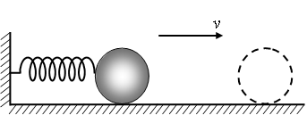
A．重力、支持力
图5
B．重力、支持力、摩擦力[来@源:zzstep%.com&#^]
C．重力、支持力、摩擦力、弹簧的弹力
D．重力、支持力、摩擦力、使小球向前滚动的力
13．图6中，螺线管通电后，小磁针静止时的指向正确的是
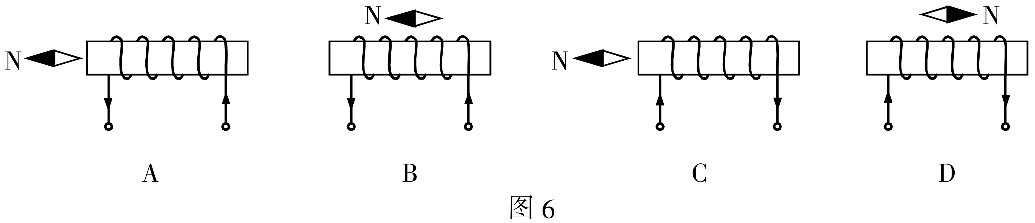
14．在测定小灯泡功率的实验中，已知小灯泡的额定电压为2.5V，秀秀同学通过正确实验得到的数据如下表。分析数据得到的下列结论，正确的是
A．灯丝电阻随电压的增大而减小
B．小灯泡的额定功率为0. 8W[来源:#中^&国教育*出版~网]
电压U/V | 1.5 | 2 | 2.5 | 3
电流I/A | 0.25 | 0.29 | 0.32 | 0.35
C．小灯泡的额定功率为四次功率的平均值
D．通过小灯泡的电流与它两端的电压成正比[w~ww.z#zs^te%p@.com]
15．教室内的气温为25℃，小江同学在温度计的玻璃泡上涂抹少量与室温相同的酒精，图7中能比较正确地反映温度计示数随时间变化的图象是
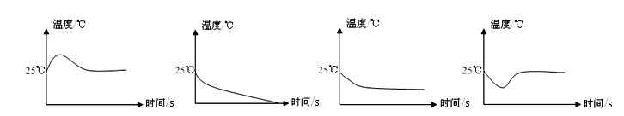
16．踢毽子是一项有益的体育活动。毽子踢出后竖直上升又竖直下落的中，均受到空气阻力的作用，若毽子上升和下落过程中受到的合力大小分别为F₁、F₂，则F₁、F₂的大小关系正确的是[来%源#:*中教^~网]
图7
图7
A
BA
CBA
DCBA
A．F₁ > F₂ B．F₁ < F₂ C．F₁ = F₂ D．无法确定[来#%源:中*国教育出^版网~]
17．点燃的蜡烛放置在离凸透镜15cm 处，在透镜的另一侧得到一个倒立、放大的烛焰像，则该凸透镜的焦距可能为
A．5cm B．10cm C．15cm D．20cm
18．物理关系式不仅反映了物理量之间的关系，也确定了单位间的关系。如关系式$p=\frac{F}{S}$，既反映了压强和压力、受力面积之间的关系，也确定了Pa（帕）与N （牛）和m²（平方米）的比值等效（即Pa与N/m² 等效）。现有物理量单位：N（牛）、m（米）、s(秒) 、W(瓦)、A（安）、V（伏）和$Ω$（欧），下列由它们组合成的单位不与功的单位J（焦）等效的是
A．N·m B．V·A·s C．W·s D． A·$Ω$·s

二、填空与作图题（本大题5小题，除特别注明外，其余每空、每图1分，共20分）
19．【故乡名片】[来源:^*中&%教网@]
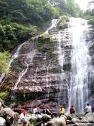
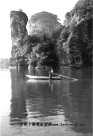
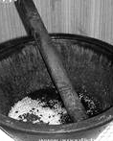
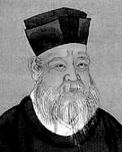
朱熹
闽江源
擂茶器皿
桃源洞
图8

[来&*源^:中教~网@]
[w#ww.&zz~*st%ep.com]

[来~源:z%^zst&ep.c@om]
[中%国教#育出^版*网&]

请回答下列与图8中四幅图相对应的问题：
（1）朱熹出生于尤溪县，是南宋著名的理学家、诗人。他在《九曲棹歌》诗中写道：“九曲将穷眼豁然，桑麻雨露见平川”，桑麻叶上的“露”是水蒸气遇冷 （填物态变化名称）形成的，这一过程是 热的。[来源~:*&%中@教网][来源:中%&@国#教育出版网*]
（2）闽江，是福建的母亲河，建宁县均口镇台田溪为闽江正源。溪水飞流直下的过程中，
其 能转化为动能；瀑布上方出现的七色彩虹，颜色分布依次是红、橙、黄、绿、蓝、靛、 。
（3）2011年11月7日，首届海峡两岸客家擂茶文化交流会在中国擂茶之乡——将乐县隆重召开。用于制作“擂茶”的陶瓷器皿内刻有许多花纹，这是通过增大 来增大摩擦；“擂茶”制作过程中在远处就能闻到茶叶和芝麻的清香，这是由于 的缘故。
（4）永安桃源洞的景色酷似陶渊明笔下的世外桃源。小船漫游在桃源洞的山水间，以山为参照物，船上的游客是 的；若游客向对面崖壁呼喊，经0.4s听到回声，则崖壁与游客的距离大约为 m（声速取340m/s）。
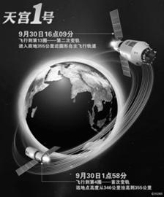
20．2011年9月29日，中国首个空间站——“天宫一号”飞行器飞向太空，标志着中国载人航天飞行迈出意义非凡的一步。如图9所示，“天宫一号”在太空开启发动机获得推力完成变轨，说明力可以改变物体的 ；关闭发动机后仍能在太空中飞行，是由于它具有 。
图9

[来#%源:中国教育&出版网^@]
21．请按要求完成下列作图：[中^国教*~育&%出版网]
（1）在图10中画出空中飞行的小球所受重力G的示意图；
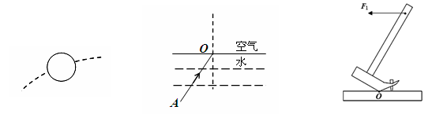
（2）在图11中画出入射光线AO的折射光线OB的大概位置；
（3）在图12中画出力F₁的力臂l₁。

[www&.z~z*st#ep.com@]
·
·
[w#ww%.zzste@p.*com~]

图10
图11
图12

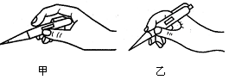
22．对人体安全的电压是不高于 V的电压；图13所示的两种使用测电笔的方法中，正确的是图 。2012年3月31日晚，我市小新同学家参加了“地球一小时”（熄灯一小时）活动。熄灯前他家亮着的电灯有：“220V 25W”的吊灯10盏、“220V 40W”的台灯1盏和 “220V 30W”的过道灯2盏，则在这次活动中，小新同学家节约了 kW·h的电能（2分）。
P
a
b
A
V
S
R₂
R₁
图14
图13
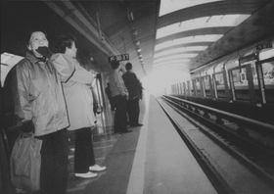
23．如图14所示电路，已知电源电压恒定不变，R₁=10Ω，滑动变阻器R₂上标有“20Ω 1A”字样，该变阻器的中部存在一处断点，电路其它部分完好。当滑片P从a端向b端滑动时（未到达断点），电流表的示数 ，电压表的示数 ，（选填“增大”“减小”或“不变”）；当滑片P滑过断点瞬间，电压表的示数 （选填“明显增大”、“明显减小”或“立减为零”） 。
图15
三、简答题（共4分）[来@源^:中国教育出版*网&~]
24．如图15所示，在火车站或地铁站站台上，离站台边缘1米左右的地方标有一条黄色的安全线，人必须站在安全线以外候车。请分析，为什么当火车驶过时，如果人站在安全线以内，即使与车辆保持一定的距离，也是非常危险的（3分）？请举一个与上述物理原理相同的生活实例或实验现象（1分）。
四、计算题（本大题2小题，共16分）
25．（8分）在农村常有家庭挖井取水。小明同学用如图16（甲）所示的滑轮组提土，他用20s的时间把重为120N的土从井中匀速提升5m，拉力做的功W随时间t的变化图象如图16（乙）所示。求：[来源*:%z#zstep.^co&m]
（1）有用功；（2）滑轮组的机械效率；（3）拉力的大小；（4）拉力的功率。[来源:z^z&s@*tep.com%]
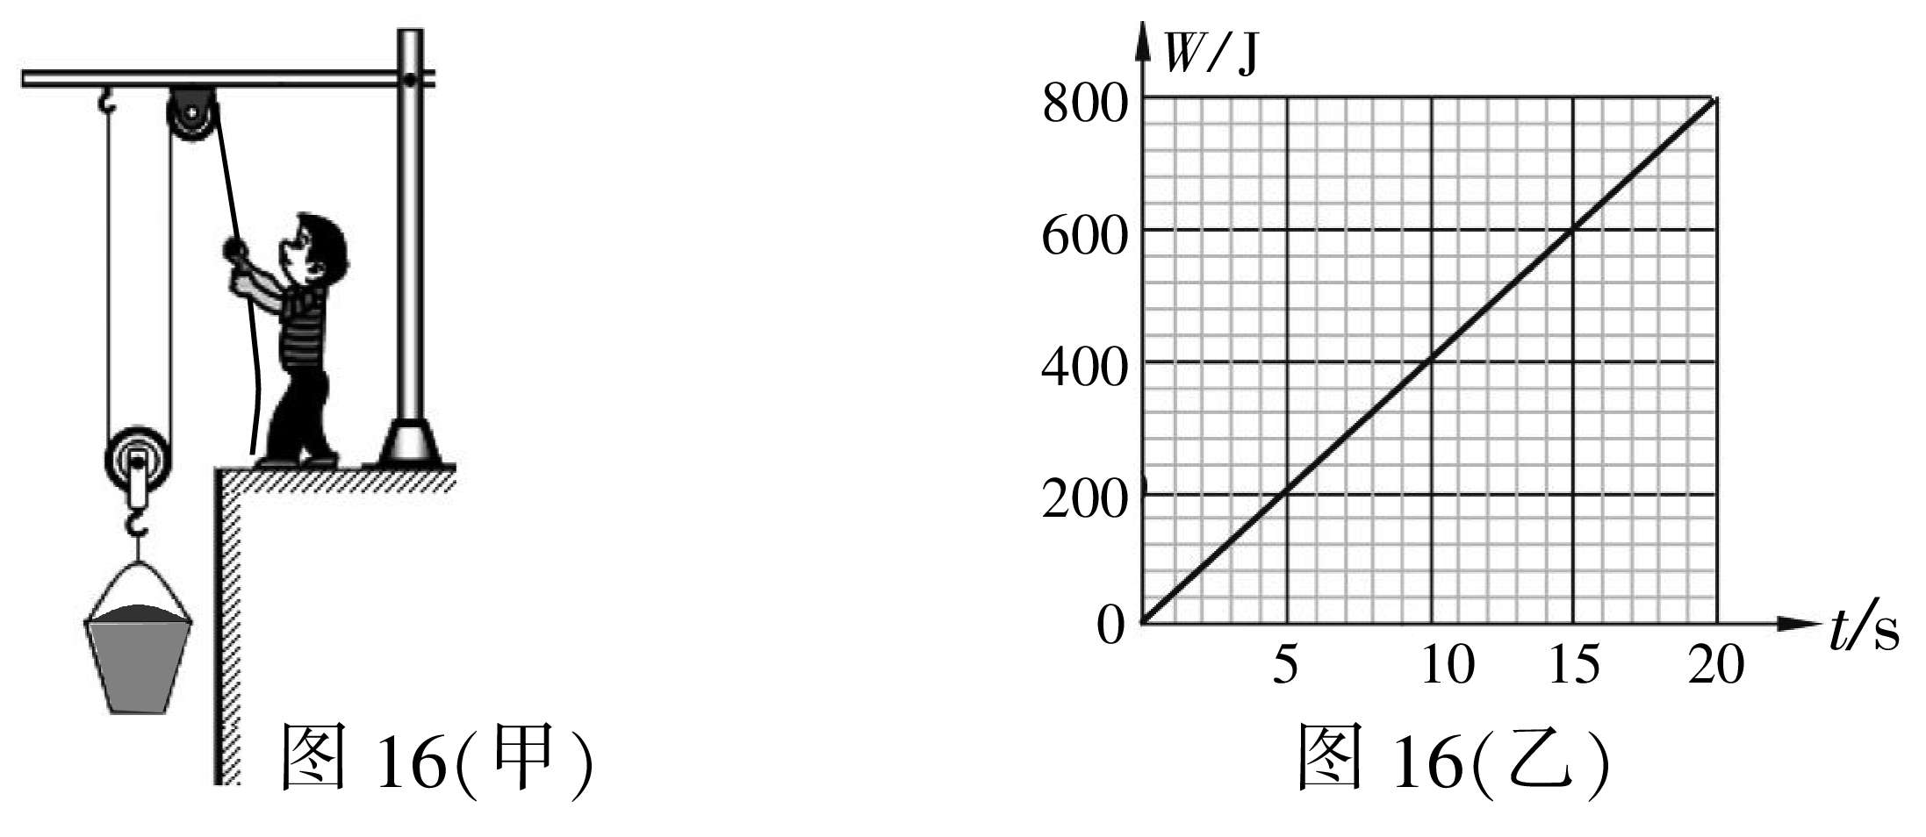

[中&国教育#*~出^版网]
[来#源:~中^%*国教育出版网]

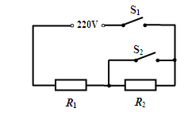
26．（8分）图17是某兴趣小组自制电热水器的电路图。电热丝R₁的阻值为80Ω，R₂的阻值为1130Ω，电源电压恒为220V，不计温度对电阻的影响。问：
图17
（1）只闭合开关S₁，电热水器处于保温状态，此时电路中的电流[中国教@^育*出版网#%]
是多大？
（2）同时闭合开关S₁、S₂，电热水器处于加热状态，通电5min，[来源:zz~step.^c%&#om]
恰好能使2kg水的温度升高20℃，则此过程中水吸收的热量
是多少？损失的电能是多少？[c_{水}=4.2×10³J/(kg·℃)]
（3）该电热水器的最大功率P₁与最小功率P₂之比是多少？
五、实验与探究题（本大题7小题，除特别注明外，其余每空、每图1分，共24分）
27．回答下列问题：
（1）图18所示，俊俊同学能听到同桌同学轻扣桌面的声音，说明 可以传声；
（2）图19所示的两次实验，同学们观察到U型管两管液面高度差 ，说明同种液体在同一深度处向上和向下的压强大小相等；
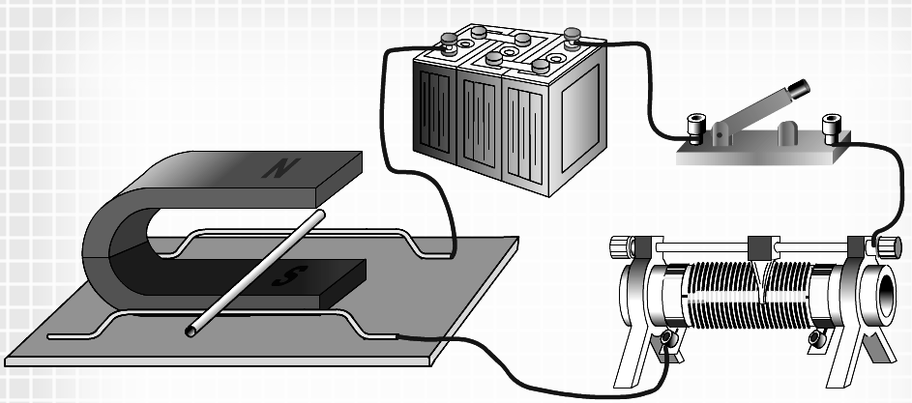
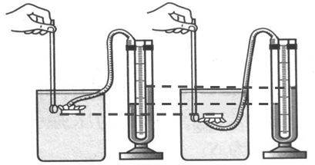
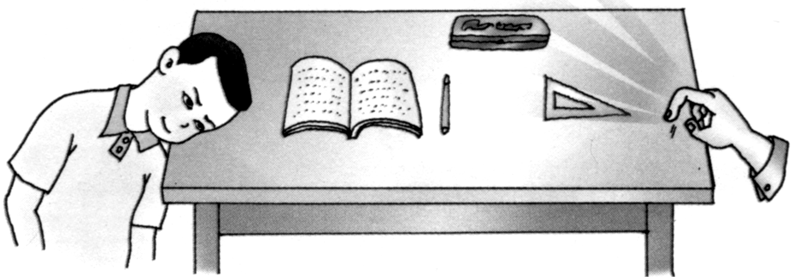
（3）如图20所示，闭合开关，观察到金属杆ab向右滚动；断开开关，将电源两极对调后重新闭合开关，可观察到金属杆向 滚动。
图20
图18
水
水
a
b
图19
[www.zz&^st#ep.co*m~]
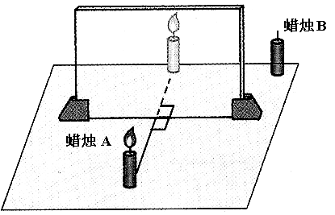
28．在探究“平面镜成像特点”的实验中，实验装置如图21所示，其[来源~&:中@^教%网]
图21
玻璃板
中A、B是两支完全相同的蜡烛。
（1）若要比较像与物的大小关系，应将图中的 放在像的位置；[来源~%:zzs#t*ep.co&m]
若要比较像与物的位置关系，则应使用刻度尺测量物与像
到图中 的距离；
（2）将一张白纸放在镜中烛焰像的位置，纸张承接不到像，说明平[w%ww.#z*zstep.com@~]
面镜成的是 像。[www&.z#^zstep.*c%om][中国#&教育出*版网@~]
29．在“探究萘的熔化”的实验中：
测得萘在整个熔化过程中的温度保持80℃不变，可知萘是 （选填“晶体”或“非晶体”）；萘在84℃时处于 态；萘的凝固点是 ℃。[www.zz&^st#ep.co*m~]
苹果是一种智慧之果，它具有传奇般的色彩。网络上曾盛行这样一种说法：上帝的苹果树共结了三个苹果，第一个苹果被亚当和夏娃偷吃了，第二个苹果砸在了牛顿的头上，第三个苹果送给了乔布斯。下面就让我们来一次有关苹果的探索之旅吧！
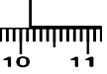
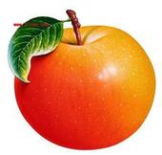
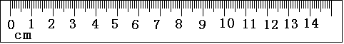
30．测量苹果的长度：图22中苹果的果径为 cm。
图22

31．测量苹果的密度：[来%源&#*:中教^网]
（1）方法一：如图23所示，用天平测得苹果的质[来源:中国教&育出版网@~%#]
量为 g；若苹果的体积为200cm³，则[来@#^源:中教~网*]
苹果的密度为 g/ cm³；[ww#w.zzs%t&ep^.@com]
（2）方法二：将苹果轻放入装满水的溢水杯中，静
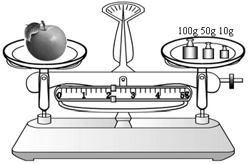
止时，苹果漂浮在水面上，测得从杯中溢出水
的体积为V₁；再用细针缓缓地将苹果全部压入[w#~@ww&.zzste*p.com]
水中，从杯中又溢出了体积为V₂的水。已知水[来源:zzs~t#&ep.@com^]
的密度为$ρ_{水}$，则苹果密度的表达式为[来源:学,科,网]
ρ_{苹果=} 。（2分）
图23
32．测量苹果的硬度：
苹果硬度指苹果单位面积上承受的压力，它是反映苹果品质的重要指标之一。图24是农技人员在用硬度计测试苹果的硬度（硬度计的单位为“千克力/厘米²”），其测试结果如图25所示，则该苹果的硬度为 千克力/厘米²，合 Pa（已知：1千克力=10牛顿），若硬度计与苹果的接触面积为0.8cm²，则苹果测试部位受到的压力为 N。
[www@.zzstep.c~^#*om]
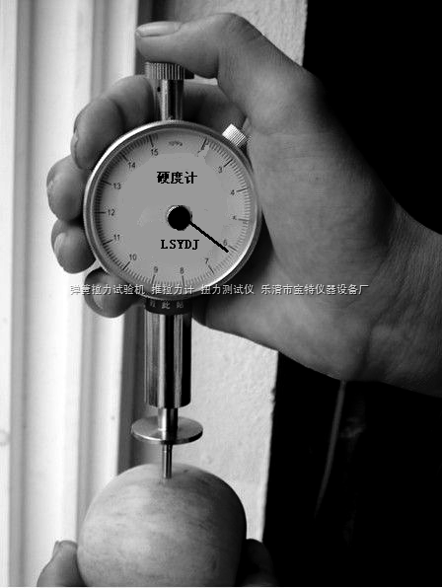
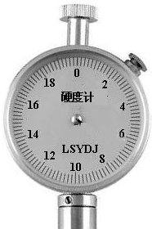
[来源:~中%#国@教育&出版网]
图25

[中国*教育^#&出版网%]

图24
33．科学探究：苹果电池的电压大小U与电极插入苹果的深度h的关系。[中~国&^教育出%版网@]
在苹果中插入铜片和锌片，就能自制成为一个苹果电池，铜片是电池的正电极，锌片是负电极。那么，苹果电池的电压大小与电极插入苹果的深度怎样的关系呢？某实验小组用如图26所示的实验器材对该问题进行探究。
（1）请用笔画线代替导线完成图26的实物连接；
（2）实验时，应保持其它条件不变，只改变 ；[来源*:#%中&教^网]
（3）小组同学测得的实验数据如下表，当深度为5cm时，电压表示数如图27所示，请将
电压值填入下表的空格中；
电极插入的深度h/cm | 1 | 2 | 3 | 4 | 5 | 6
苹果电池电压U/V | 0.12 | 0.18 | 0.22 | 0.27 |  | 0.34

[来源:@中教网*&^#]
（4）分析表格中的数据，你能得到的实验结论是： （2分）；
（5）科学猜想：苹果电池的电压大小还可能与 有关；
（6）如果实验前不知道苹果电池的正负极，可以使用电压表来判断，你认为还可以使用
（填一种实验器材）来判断。
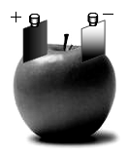
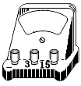
1
2
3
0
0
5
1
5
1
0
V
图27
图26
1
2
3
0
0
5
1
5
1
0
V
